**CONSULTA DE APLICACIONES ELECTROSTATICAS**

* Blindaje Electrostático: En un cuerpo conductor, las cargas se distribuyen sobre su superficie, de tal forma que anulan el campo eléctrico en su interior. La dirección del campo eléctrico exterior es perpendicular a la superficie.

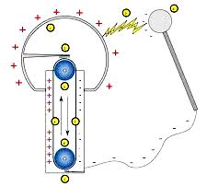Un blindaje es una superficie metálica dispuesta entre dos regiones del espacio que se utiliza para disminuir la propagación de los campos eléctricos, magnéticos y electromagnéticos.

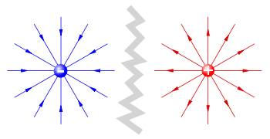

Un blindaje sirve tanto para no dejar salir el flujo de los campos de la zona encerrada por él, como para evitar que en una zona protegida por el mismo entre campo alguno. Esta distribución de cargas en un conductor se conoce como blindaje electroestático y se cumple aun cuando el conductor sea hueco.

* Generador de van der Graff: Es una máquina que almacena carga eléctrica en una gran esfera conductora hueca gracias a la fricción que produce una correa sobre unos peines metálicos. Las cargas son transportadas por el peine conectado a la esfera hasta ésta donde se comienzan a acumular.

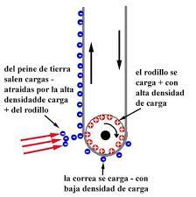Un generador de Van Der Graff es lo que se conoce como fuente de corriente o de intensidad. Es decir, una fuente que provoca una intensidad determinada y que hace que ésta no varíe con el tiempo.

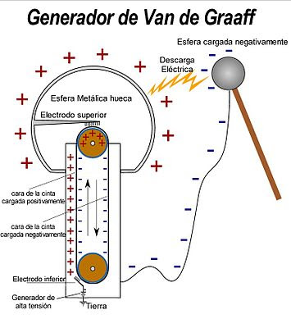Van de Graaff inventó el generador que lleva su nombre en 1931, con el propósito de producir una diferencia de potencial muy alta (del orden de 20 millones de volts) para acelerar partículas cargadas que se hacían chocar contra blancos fijos. Los resultados de las colisiones nos informan de las características de los núcleos del material que constituye el blanco.

* Experimento de Millikan: Este experimento fue realizado por primera vez en 1909 por el físico estadounidense Robert Millikan y le permitió medir la carga del electrón.

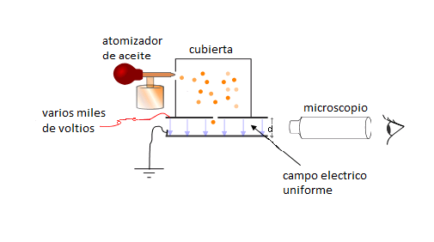El experimento consistió en observar pequeñas gotas de aceite cargadas eléctricamente ubicadas entre dos superficies paralelas de metal, formando las placas de un condensador. Las placas se orientaron horizontalmente, con una placa sobre la otra.

-Las gotas de aceite son producidas con un atomizador y alunas caen a través del hueco de la placa superior. Se aplican rayos X en el parte interior para liberar caras del aire interno que son atrapadas por las gotas de aceite, logrando que electrones provenientes de la acción de estos rayos X sobre el aire interior fueran medibles.

